**Comunicato stampa**

**Diabete tipo 1: per la prima volta in Italia, l’insulina si somministra in remoto dallo smartphone**

*Da oggi la gestione della terapia insulinica diventa ancora più comoda e discreta. Grazie alla nuova funzione Dose dell’App mylifeTM gli utilizzatori del microinfusore mylife™ YpsoPump® possono programmare ed erogare i boli direttamente dal loro cellulare. Prossimo passo: un sistema di somministrazione automatizzata di insulina, che apprende e si adatta alle esigenze dell’utente.*

**Varese, 30 agosto 2022 –** Programmare ed erogare i boli di insulina tramite smartphone, in modo semplice e discreto, senza dover più mettere mano al microinfusore. Da oggi questo è possibile per i pazienti con diabete tipo 1 di tutti i Paesi europei, Italia compresa, grazie a **"mylifeTM Dose"** l’innovativa funzionalità dell’**App mylifeTM** associata al **microinfusore mylifeTM YpsoPump®**.   
L’App integrata con la nuova funzione Dose può essere scaricata gratuitamente da Google Play Store e da Apple App Store, mentre gli utenti che già la utilizzano non dovranno preoccuparsi di scaricare alcun aggiornamento, perché l’upgrade del sistema avviene automaticamente.

La disponibilità della nuova funzione mylife™ Dose rappresenta la seconda delle tre fasi del **mylife™ Loop Program** sviluppato da **Ypsomed** per offrire ai pazienti un sistema modulare di microinfusione. Il primo step in questa direzione è stato l’introduzione della funzione **mylifeTM Assist**, che permette di controllare sullo smartphone i livelli di glucosio misurati dal sistema di monitoraggio glicemico continuo (CGM) Dexcom G6. Grazie a Dose, adesso, questi dati possono essere utilizzati per calcolare e somministrare il bolo di insulina comodamente dallo smartphone, dal momento che l’App dialoga con il microinfusore, senza necessità, quindi, di mettere mano a quest’ultimo.

Il prossimo passo per il completamento del mylife™ Loop Program è rendere il sistema di erogazione di insulina mylife™ YpsoPump® automatico e adattativo, in grado di apprendere e adattarsi alle esigenze del singolo paziente. L’obiettivo finale, insomma, è realizzare uno ***“smart-pancreas”***, ad architettura modulare e smartphone-based, per una reale personalizzazione della terapia.

*“Con mylife YpsoPump abbiamo creato un sistema per la terapia insulinica piccolo, leggero, facile e intuitivo da usare”*, afferma **Peter Georg Haag**, Amministratore Delegato di Ypsomed Italia*. “Questo era per noi solo l’inizio di un programma che ha l’obiettivo di migliorare la vita delle persone con diabete. Ora, grazie all’ultimo aggiornamento di mylife App con l’innovativa funzione mylife Dose, abbiamo raggiunto un’altra importante tappa del nostro programma. A breve l’integrazione di algoritmi per la somministrazione automatizzata di insulina renderà la nostra una piattaforma terapeutica completa, capace di sfruttare appieno le potenzialità dello smartphone e caratterizzata da un approccio modulare e interoperabile".*

**Ufficio stampa**

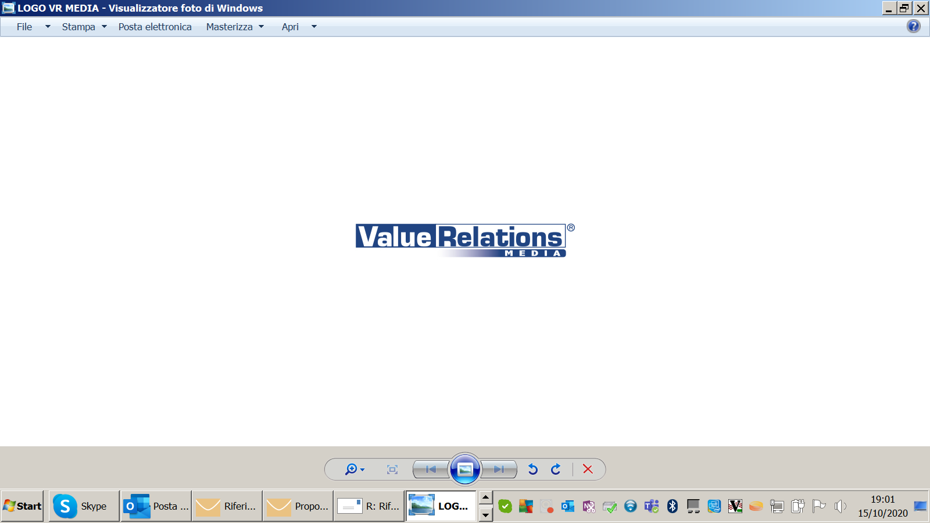

Francesca Alibrandi, cell. 335.8368826, [f.alibrandi@vrelations.it](mailto:f.alibrandi@vrelations.it)

Antonella Martucci, cell. 340.6775463, [a.martucci@vrelations.it](mailto:a.martucci@vrelations.it)